106學年教學分享2
時 間：106年10月31日（星期二）下午16時20分
企鵝班教學研討
一、方案課程預備－老師建構主題網方案主題網
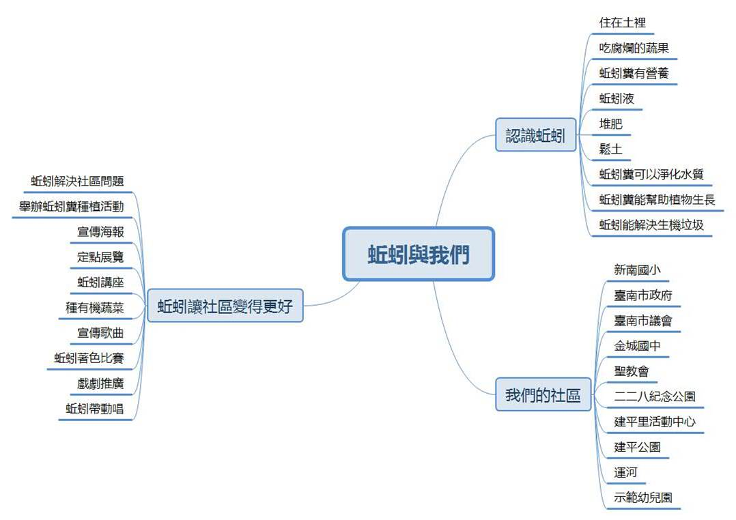
二、開啟方案課程（第一階段）－課程歷程圖
延伸問題：蚯蚓吃了有毒的東西，大便也會有毒嗎？

建構本學期主題網

蚯蚓與我們
蚯蚓鬆土觀察瓶製作
蚯蚓養殖箱製作
蚯蚓吃廚餘實驗
實驗與實作
語文區－孩子成立蚯蚓書區

邀請企鵝班學長姊回來分享研究成果

增加蚯蚓知識

引起動機：
互動式戲劇-蚯蚓專家

三、綜合孩子對課程討論的主題網
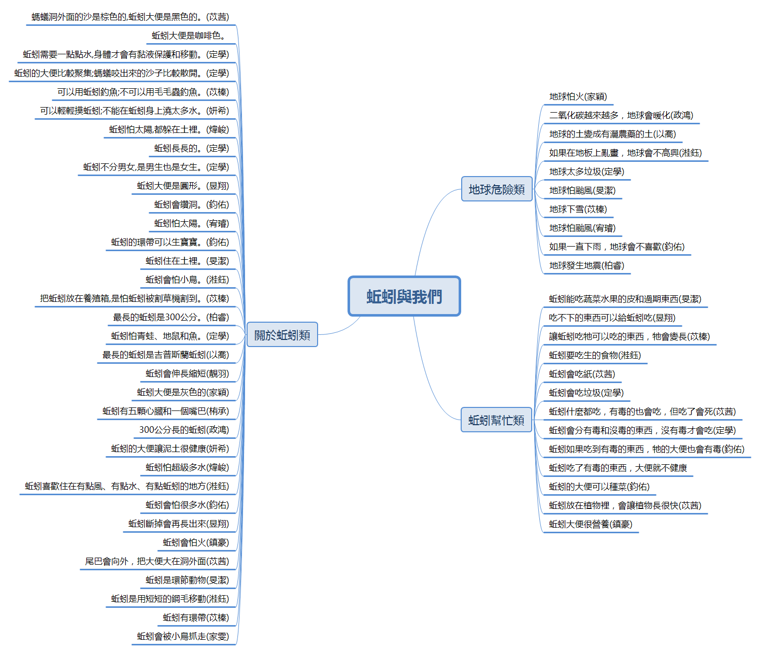
四、方案課程發展（第二階段）
小組名稱 | 行動計畫
蚯蚓解決垃圾組 | 1.蚯蚓幫忙處理學校廚房的生機垃圾(沒有煮過的廚餘)。
蚯蚓糞種植組 | 1.用蚯蚓糞幫助學校菜園的菜  2.用蚯蚓糞幫助學校長不好的樹木．可以更健康。
蚯蚓好處宣傳組 | 1.貼海報在公佈欄  2.發單子給每一班  3.哥哥姊姊升旗的時候可以去宣傳  4.去總務處廣播
五、困境：新生對蚯蚓課程的蘊釀時間不足。

六、回饋
麗靜老師:蚯蚓課程從綠色生活出發，發展出蚯蚓，又引回環保，整個課程相當貫穿，覺得課程走得相當札實、深入，海豚班的孩子經過企鵝班也常跟著好奇養殖箱裡的蚯蚓是什麼模樣，真得是很棒的課程。
靜秋老師：珊瑚班這學期走到種植，開始跟企鵝班有較多的接觸，因為馬上想到可以利用蚯蚓糞來做種植，班際之間因為蚯蚓有了交流，很感謝企鵝班！
糖果老師：之前企鵝班在走垃圾掩埋與蚯蚓養殖實驗時，就發現鯨魚班孩子都很感興趣，每每用餐經過企鵝班教室，總會引起很多孩子逗留，甚至會忍不住動手撥土想一探究竟，可以看出蚯蚓的課程是很吸引孩子的，也引發鯨魚班老師對班級課程有所發想，感謝分享！
心怡老師：聽完企鵝班的課程分享，第一個想法是，老師課前設計的主題網與孩子後來實際發展的會有很大的不一樣；第二個想法是，從孩子實際發展的主題網中，覺得孩子一些想法實在很有趣，如：如果在地板上亂畫，地球會不高興。另外我也會好奇課程的接續發展，到底孩子會如何利用蚯蚓來解決地球危險類的問題；第三個想法是，看到孩子目前利用蚯蚓的行動計畫，引發我們發想到鯨魚班課程如何與蚯蚓連結，感謝企鵝班的分享！

